Обработка учебного видео с помощью веб-приложения Online Video Cutter

- Ввести в поисковой строке браузера Обрезать видео онлайн, выбрать вкладку Online Video Cutter
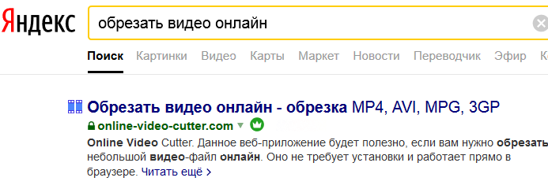
- Копируем нужный файл в веб-приложение:
- на компьютере выбираем нужный файл;
- зажимаем левую кнопку мыши и перетаскиваем файл в веб-приложение.
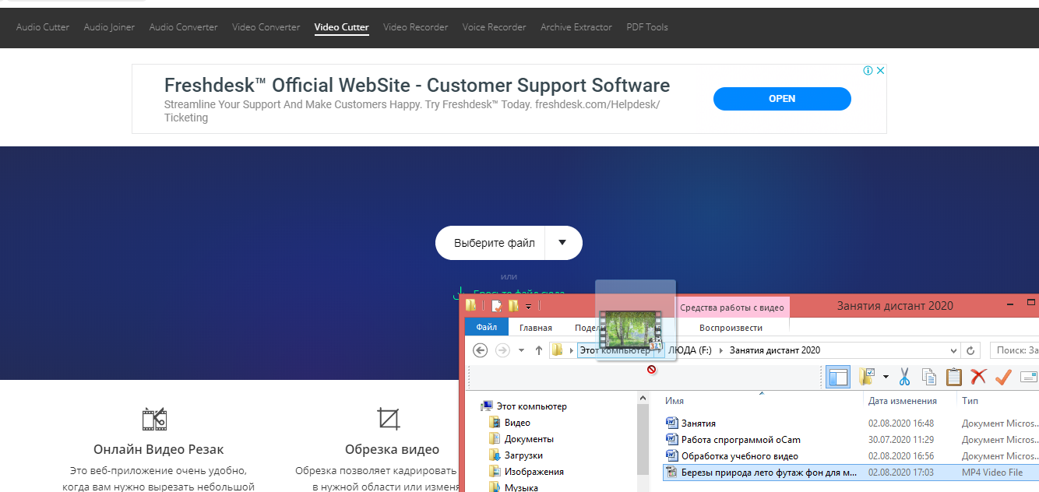
↓
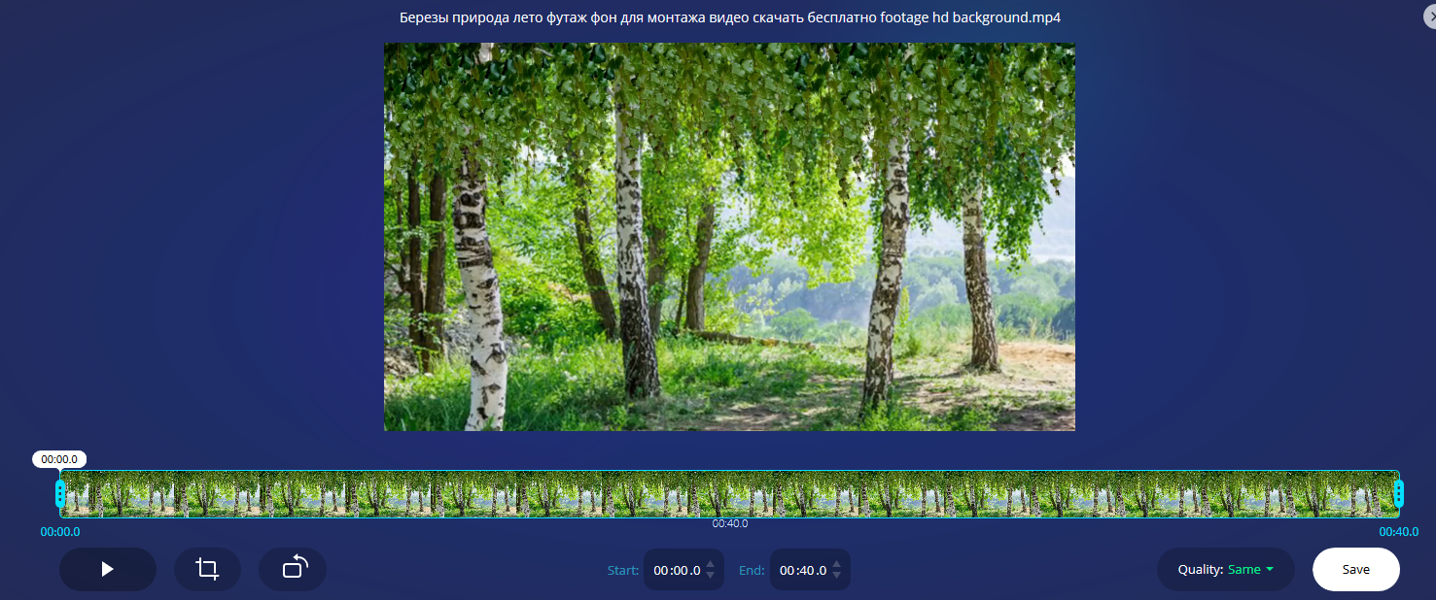
- Выбираем нужный фрагмент.
- зажимаем левую кнопку мыши и двигаем бегунки слева и справа в нужное место.

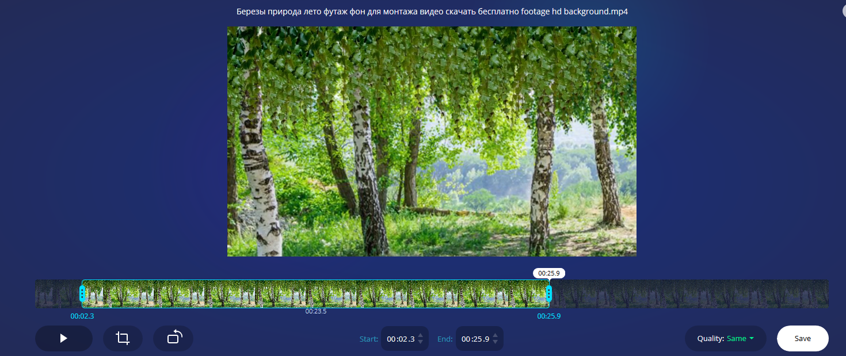

- При желании меняем качество видео.
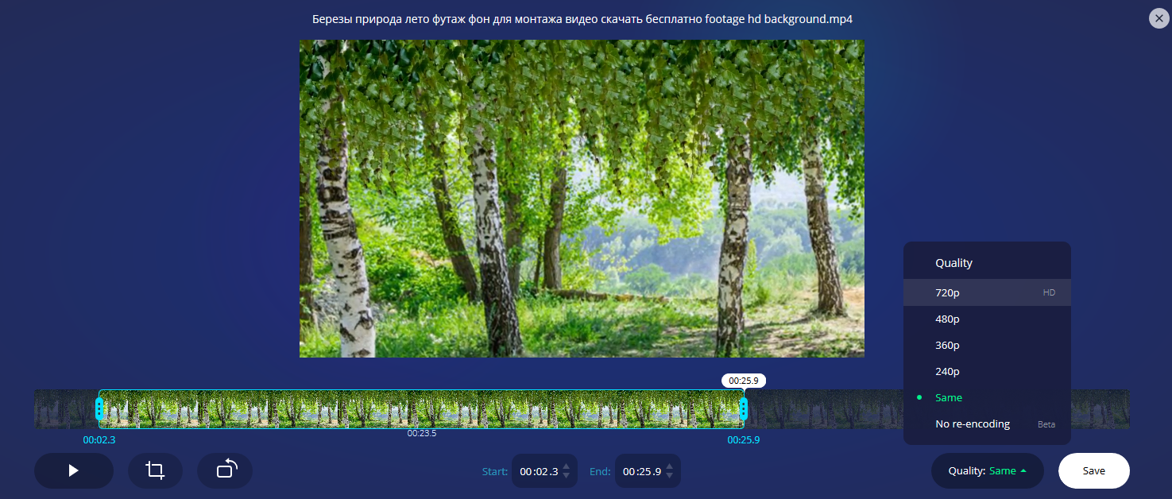

- Сохраняем фрагмент на свой компьютер.
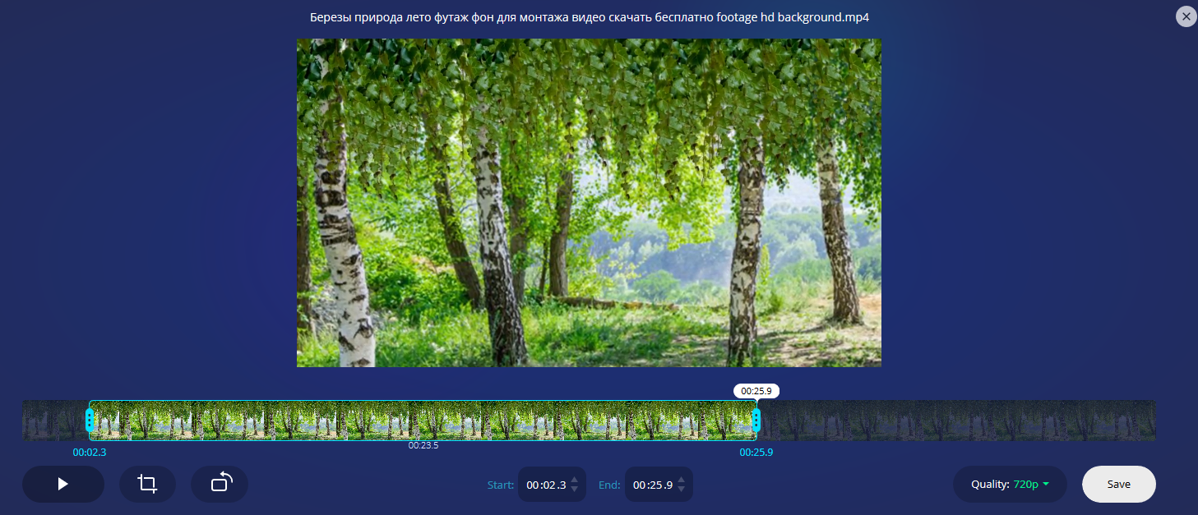

↓

↓

- Находим нужное видео в загрузках на компьютере

